NOMBRE DEL CANDIDATO: Gonzalo Avalos Torres

El día viernes 21 de diciembre se envió al candidato las pruebas psicométricas correspondientes para evaluar las aptitudes, cualidades y valores que posee el candidato, por tal motivo se enviaron las siguientes pruebas:

- Prueba de comportamiento: esta prueba evalúa el empeño, la influencia, la constancia y la responsabilidad del candidato.
- Prueba de inteligencia: Mide el nivel de habilidades tomando en cuenta las áreas más representativas de la inteligencia de un individuo y da el CI de una persona.
- Índice de confianza, honestidad y prueba de valores: Evalúa el nivel de confianza que le puedes asignar a una persona tomando como base los valores que demuestra en la prueba.

Una vez obtenidos los resultados de las pruebas aplicadas, se puede interpretar lo siguiente:

Prueba de comportamiento

Esta prueba evalúa varios aspectos como son:

- Características sobresalientes
- Limitaciones bajo presión
- Motivación interna
- Motivación externa

En general, el candidato cuenta con todos los aspectos antes mencionados en un nivel positivo, en particular, es una persona a la que le agradan seguir métodos ya establecidos, siendo esto una ventaja para el puesto que desempeñaría; le gusta ser preciso en la acción que va a realizar ya que se anticipa a resolver los problemas que se le presenten. Es detallista, es decir, observador en cada parte del trabajo que va a desempeñar, no solo realiza las cosas en lo general, sino que supervisa que cada paso esté correcto.
Es importante mencionar que como fuente de motivación el candidato la encontrará en que le permitan llevar el trabajo con estas cualidades que lo identifican, siendo estructurado y al detalle. Por otra parte, también se sentirá motivado en tanto le den la confianza de que puede realizar un buen trabajo con base en los resultados obtenidos al demostrar su desempeño.

Prueba de inteligencia

Esta prueba evalúa varios aspectos como son:

- Información
- Juicio
- Vocabulario
- Síntesis
- Concentración
- Análisis
- Atracción
- Planeación
- Organización
- Atención

En general, el candidato cuenta con todos los aspectos antes mencionados en un nivel normal, es decir, es una persona promedio que se esfuerza por mantener una constancia con un desarrollo de habilidades aceptables, obtuvo un C.I. de 106 puntos, sin embargo, es indispensable mencionar que en el aspecto de “Juicio” el candidato muestra una evaluación muy destacada y esto podría ser beneficioso ya que este aspecto aportara demasiado a las actividades que desarrollaría en el puesto de soporte técnico; tendrá independencia en su trabajo, ya que hará las cosas de manera correcta y en beneficio de la empresa, atenderá eficientemente las incidencias que puedan llegar a ocurrir dando la mejor resolución posible o la más justa para la ocasión.

Es importante mencionar que la capacidad de “información” y “planeación” también resultó destacado, siendo esto una ventaja para la organización ya que habla de un candidato bien preparado, pero también con las habilidades sociales necesarias para actuar de la manera más adecuada. Se debe recordar que, en caso de ser el candidato seleccionado, esto podrá aplicarlo en su sede de trabajo.

Índice de confianza, honestidad y prueba de valores

Esta prueba evalúa varios aspectos como son:

- Honestidad
- Ética
- Valores

Para esta prueba es importante mencionar que el candidato cuenta con valores destacados bastante indispensables para el desarrollo de sus actividades como son los siguientes:

- El candidato tiene bastante presente el concepto de responsabilidad lo cual indica que llevará a cabo las tareas encomendadas por conciencia propia.
- La justicia demostrada por el candidato refleja nuevamente el compromiso que tendrá al momento de llevar a cabo sus funciones.
- También cuenta con educación y respeto para evitar cualquier incidencia con el personal, adaptarse y aportar a un mejor ambiente laboral.

En general, el candidato cuenta con la honestidad, ética y valores para poder detectar que es una persona bastante confiable, tanto en su persona como en el trabajo a realizar.

En conclusión y basándonos en el análisis de las pruebas realizadas se considera que Gonzalo Avalos Torres es un candidato altamente viable para llevar a cabo la contratación en el puesto antes mencionado, ya que cuenta con las aptitudes necesarias para llevar a cabo las actividades designadas y algunas adicionales que destacan al candidato positivamente para ser considerado como una opción contratable debido a su perfil en general.

Resultados del sistema

Prueba de Comportamiento
Características Sobresalientes

Se caracteriza por seguir métodos detalladamente en su vida personal y laboral; gusta de pensar de forma objetiva y precisa, su comportamiento es estructurado y anticipado, es muy exacto y está al pendiente de los detalles. Es cortes y amable en su trato social, por lo que no genera discusiones deliberadamente. Sabe cuáles son los momentos más oportunos para actuar y decidir, en muchas ocasiones demuestra esta cualidad al saber que decisión tomar en el momento justo y esto lo hace quedar muy bien ante los demás. Al estar consciente de todo, sabe cuándo deberá realizar algún sacrificio para poder lograr los objetivos.
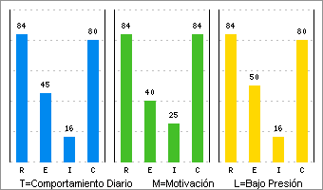 | Limitaciones Bajo Presión  A veces se pierde en los detalles cuando tiene que decidir sobre qué hacer y tiene mayor dificultad si se ve enfrentado ante una nueva situación ya que siempre buscara los antecedentes de los procedimientos para poder resolverlo. Podrá abandonar su posición para no generar conflictos, sin embargo tiende a ser defensivo cuando siente que lo están atacando directamente.

Motivación Interna
Lo motiva tener un estándar que seguir bajo un procedimiento claro y detallado, porque de esta manera él se siente confiado y seguro al trabajar en un ambiente laboral así, y puede lograr sentirse parte del grupo. Le gusta que le confirmen que las actividades que está llevando a cabo las está realizando de una manera correcta y por esto prefiere tener compañeros con los cuales compartir la responsabilidad de las funciones.

Motivación Externa
Al motivarlo se tendrá que tener cuidado de que no sea visto como un desafío; prefiere actividades que son específicas y se pueden planear, cuando surjan cambios habrá que explicárselos de una manera minuciosa para que pueda entender y que se dé cuenta que es lo mejor para la empresa y no se trata solo de un mandato; también será importante que desarrolle su confianza y esto lo lograra en medida de que se sienta apoyado para actuar de una manera más autónoma.

Prueba de Inteligencia
COEFICIENTE  INTELECTUAL  106 | 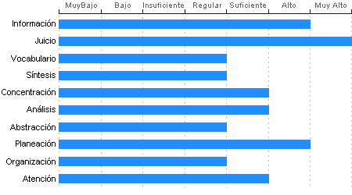

Juicio
Comprensión y manejo de la realidad Muy Alto. Su capacidad para encontrar soluciones lógicas a problemas comunes aprovechando las experiencias pasadas se encuentra en un nivel Muy Alto.

Información
Gonzalo Avalos Torres Cuenta con cultura y conocimientos generales en nivel Alto. También cuenta con memoria a largo plazo en nivel Alto en comparación con el resto de la gente.

Planeación
Gonzalo Avalos Torres cuenta con un nivel Alto de planeación, comprensión y organización de conceptos. Su atención al detalle es Alto.

Análisis
Sentido común Suficiente, la habilidad de Gonzalo Avalos Torres en el desglose de la información para llegar a las causas de un problema está en un nivel Suficiente.

Atención
El nivel de la capacidad de deducción de Gonzalo Avalos Torres es Suficiente. Puede atender y concentrarse a un estímulo sin distraerse en un nivel Regular en comparación con la generalidad de las personas.

Concentración:
Adquiere rendimiento Suficiente en el manejo de números y es susceptible de distraerse cuando elabora procesos mentales. Los razonamientos y manejo de aspectos cuantitativos de Gonzalo Avalos Torres son de nivel Suficiente.

Abstracción
Habilidad para razonar, abstraer, generalizar y pensar en forma organizada en nivel Regular. Gonzalo Avalos Torres tiene una capacidad para captar los aspectos esenciales de un problema mediante la clasificación y orden de acuerdo a su problemática, en un Regular en comparación con la mayoría de las personas.

Organización
Discriminación lógica de conceptos de nivel Regular. Nivel Regular para seguir procedimientos

Síntesis
Tiene un nivel Regular en su capacidad para razonar, deducir lógicamente conceptos y también en su capacidad de abstracción de ideas y razonamientos.

Vocabulario
Cuenta con una capacidad de análisis y síntesis en conceptos, así como con una facilidad para expresar sus ideas y pensamientos en nivel Regular.

Índice de Confianza, Honestidad, Ética y Valores

Nivel de confianza
Se puede confiar en él debido a que considera que la honestidad es necesaria para tener un adecuado desenvolvimiento laboral, puede ser un empleado leal comprometido con su trabajo, así como con su ética laboral.

Calificaciones de la población laboral
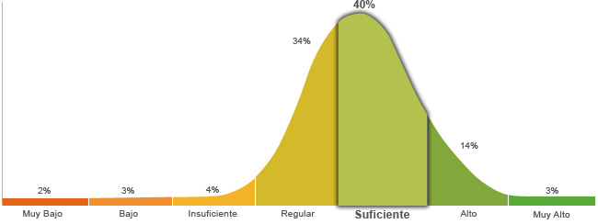

Población económicamente activa, hombres y mujeres de 16 años y más (PEA 59.73% a Enero. 2015)

Honestidad | Ética
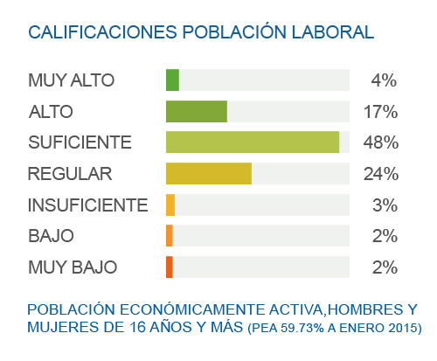 | 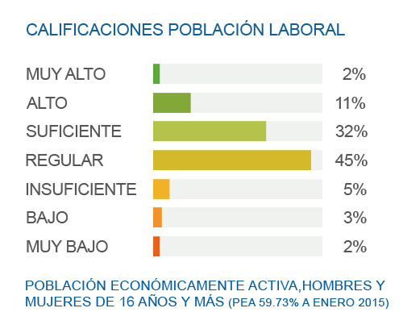
Posee un grado de honestidad suficiente puesto que cumplirá con gran facilidad las reglas que impone la empresa, ya que considera que es necesario cumplir con los deberes, respetar la autoridad y mantener el orden social. | Posee un grado suficiente de ética debido a que se basa en la reciprocidad de los valores internamente percibidos y apreciados, que ha ido fortaleciendo a través del desarrollo profesional.

Perfil de Honestidad
Le es fácil llevar a cabo una actitud honesta, puesto que sabe y está consciente de que es la mejor manera para lograr una relación laboral exitosa, es por esto que está dispuesto a no seguir lo que dicen sus instintos o la presión social que pueden llegar a ejercer en él, ya que toma en consideración la voluntad de la sociedad pero reflejada en la ley, respeta las reglas y no las cuestiona con el fin de que se mantenga el orden social y laboral.

Perfil de Ética
La ética que presenta es suficiente puesto que toma en cuenta el intercambio que se realiza entre las profesiones, ya que se obtiene una mayor ventaja cuando se tiene el conocimiento de las virtudes de su propia profesión y de las otras, por lo que se esfuerza en tratar de manera equitativa a sus compañeros de trabajo, para poder tomar las acciones de manera correcta y que se beneficie la empresa.
Perfil de Valores  Le importa el bienestar de su familia, por lo que da apoyo, cariño y protección, y se esfuerza por que exista el respeto y autonomía para cada miembro de la familia. Es una persona amistosa y sociable, sus relaciones están caracterizadas por la libertad, la creatividad, la comprensión y la comunicación. Trata a los demás con respeto, educación y cordura, sin importar el nivel de jerarquización, o si no son similares en cuanto a personalidad y mentalidad. Conoce las leyes y normas de los distintos estratos en los que se desenvuelve, los respeta en su conducta diaria y trata de que se respeten los derechos ajenos, especialmente los que se encuentran en desventaja. Constantemente se está actualizando en cuanto a temas de interés, disfruta aprendiendo nuevas cosas y sabe que parte de la educación se puede obtener fuera de las escuelas. Tiene un alto sentido de responsabilidad, se enfoca en cumplir las funciones en el tiempo establecido. Acepta la diversidad de opiniones en cuanto a lo social, étnico, cultural, religioso, etc. No le gusta entrar en debates, cree que es mejor que cada quien piense y actué como prefiera. Se enfoca en las acciones para mantenerse firme de acuerdo a lo que quiere, sin embargo en ocasiones flaquea antes las dificultades, pero después retoma su objetivo. Tiene conciencia de que el límite de su libertad es donde comienza la de las otras personas, elige que es lo que quiere, pero puede ceder ante lo que le soliciten. Tiene la capacidad de esperar con calma a que algo llegue y se produzcan los resultados esperados. Realiza actividades que impliquen el menor esfuerzo posible, por lo que está acostumbrado a obtener sólo lo que la vida le otorgue. Su principal interés es cubrir sus necesidades, por lo que solo ayuda a los demás si él tendrá algún beneficio. Limita la riqueza a los bienes materiales, por lo que minimiza su valor, y está consciente de que hay cosas más importantes. Muestra poco interés por el poder, prefiere que se le diga que hacer, y por lo mismo le cuesta tomar decisiones. | Escala de Valores  Familia  Amistad  Respeto  Justicia  Educación  Responsabilidad  Tolerancia  Perseverancia  Libertad  Paciencia  Esfuerzo  Solidaridad  Riqueza  Poder | Referencias:  Alto  Regular  Bajo

